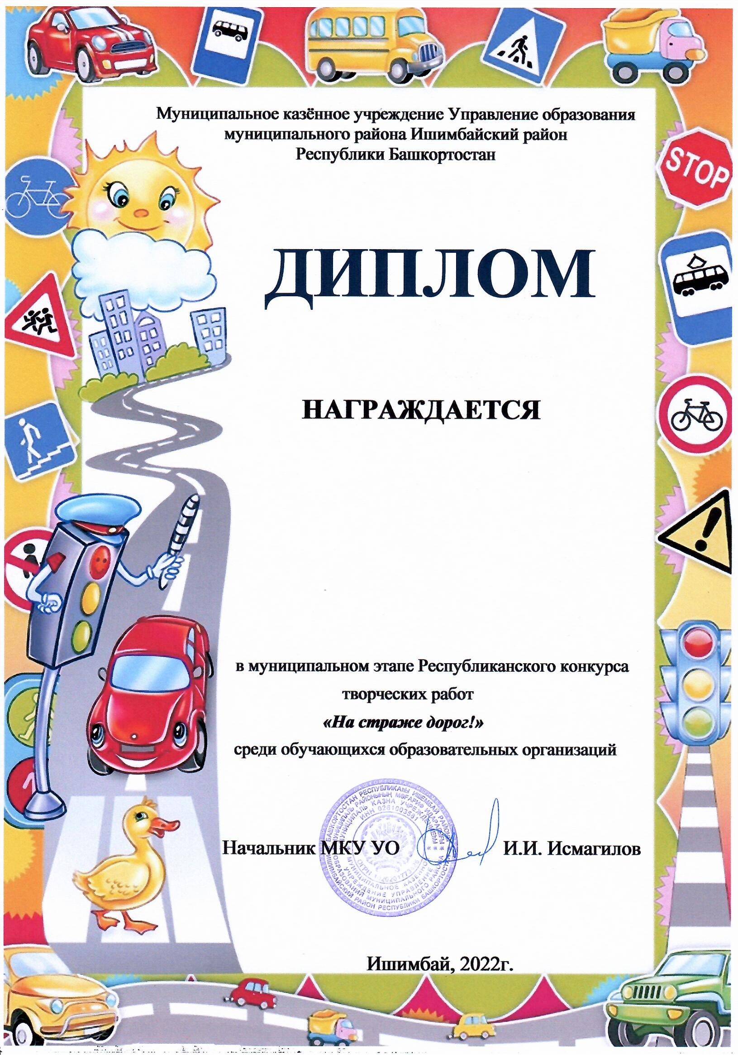

I СТЕПЕНИ

ПРИВАЛОВА МАЙЯ
ДОУ № 33
педагог Чикина А.В.
номинация «В праздники и будни вместе с Госавтоинспекцией»

